Министерство образования Республики Беларусь Учреждение образования
«Брестский государственный технический университет» Кафедра ИИТ

Лабораторная работа № 3
За пятый семестр
По предмету: «АиПОС»
Тема: «АНАЛИЗ СЕТЕВОГО ТРАФИКА И ПРОТОКОЛОВ НА БАЗЕ WIRESHARK»

Выполнил: Студент 3 курса Группы ИИ-27
Ханцевич Г.С.
Проверил: Кулик А.Д.

2026

Вариант 12
Цель работы:
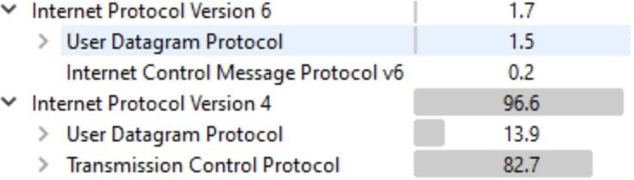
Изучить принципы работы WireShark. Задание 3:

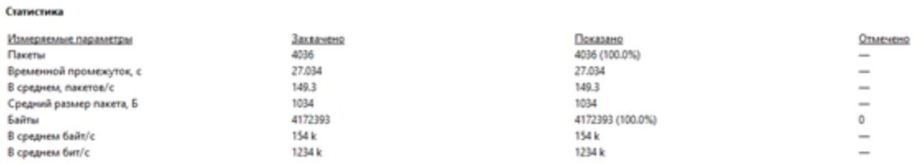

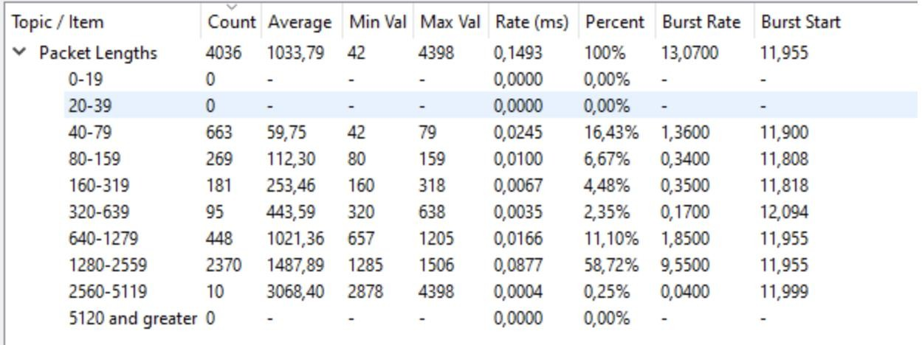
Средний битрейт равен 0,246% = (0,492 Мбит/с / 200 Мбит/с) * 100 %, где 200 Мбит/с — скорость интернета.
Задание 4:
Средний/максимальный/минимальный размер пакета ip v4

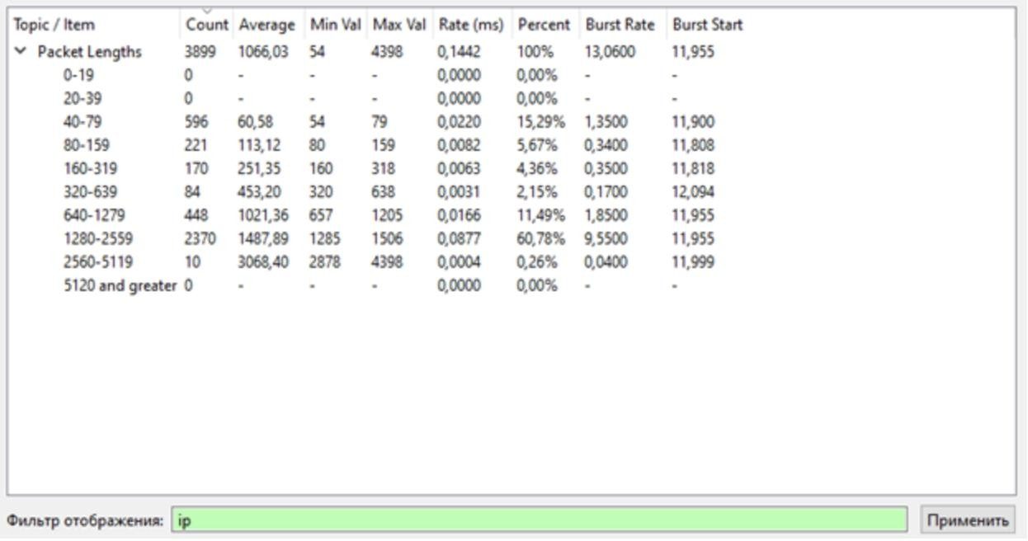
Процент соотношения:
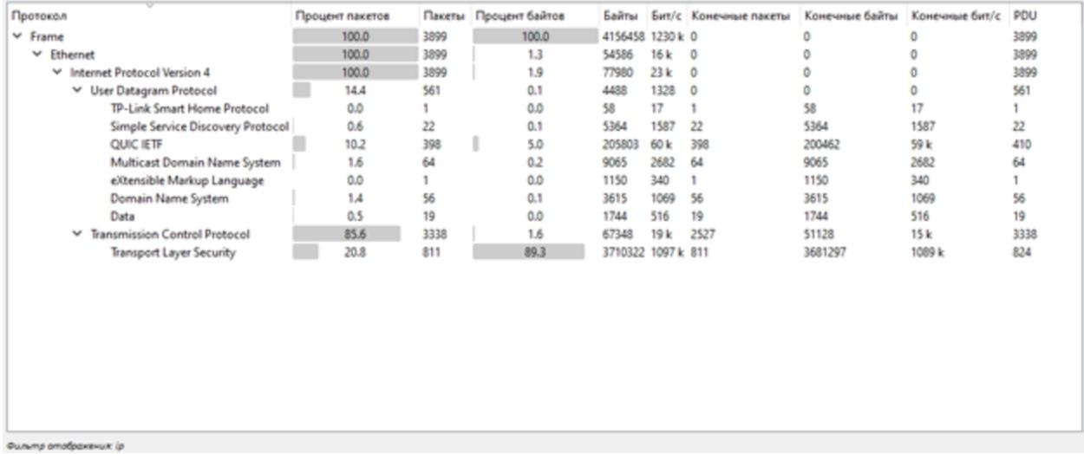
Разбор пакета:
Источник: 192.168.2.104
Назначение: 93.125.24.147
Протокол: IpV 4
Полная длина пакета: 54 байта
Выравнивание полезных данных Len: 0 , что означает что это служебный пакет.

Задание 5:
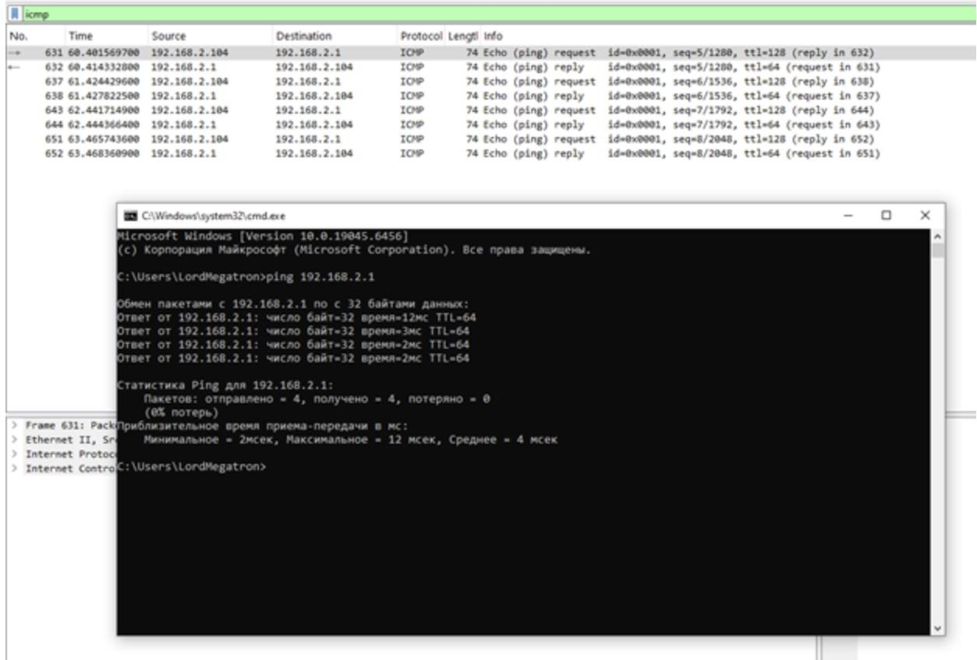
Обмен состоял из 4 запросов и 4 ответов по протоколу ICMP. Потери пакетов составили 0% что говорит о стабильном сетевом соединении. Запрос (Пакет
№631):
• Source: 192.168.2.104 (Ваш ПК) → Destination: 192.168.2.1 (Шлюз/Роутер). • Info: Echo (ping) request. Тип пакета в поле заголовка ICMP равен 8 (Запрос). • Параметры контроля: id=0x0001, seq=5/1280.
• Ответ (Пакет №632): • Source: 192.168.2.1 → Destination: 192.168.2.104. • Info: Echo (ping) reply. Тип пакета в поле заголовка ICMP равен 0 (Ответ). • Время жизни (ttl): ttl=64.
Задание 6:

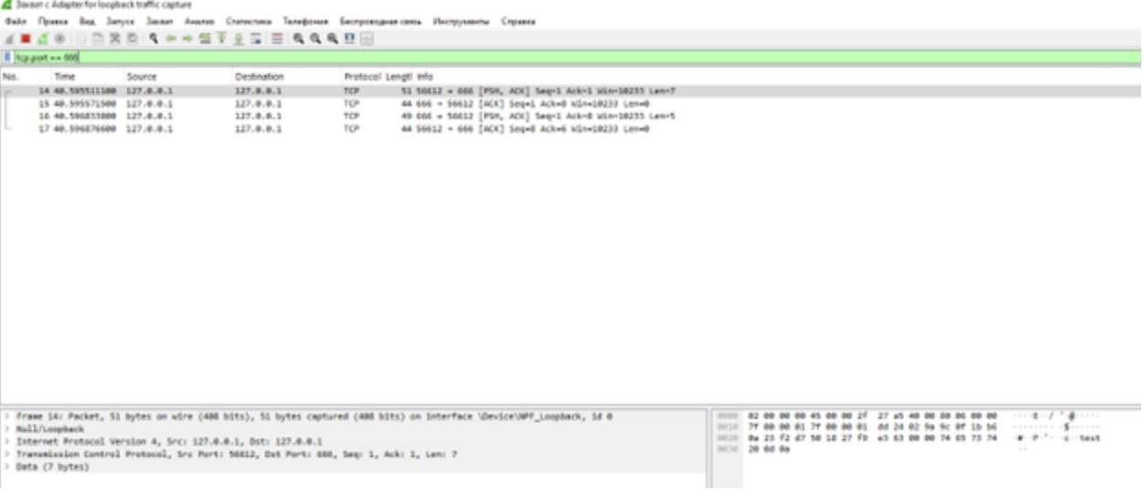

Анализ полей TCP-заголовка (на примере пакета №14)
- Source Port (Порт источника): 56612. Это случайный свободный порт, который операционная система выделила вашему TCP-клиенту для отправки сообщения.
- Destination Port (Порт назначения): 666. Это фиксированный порт вашего TCP-сервера, который он слушает в ожидании подключений.
- Sequence Number (Порядковый номер): Seq=1. Номер последовательности для контроля порядка байтов.
- Acknowledgment Number (Номер подтверждения): Ack=1. Показывает, что клиент успешно синхронизировался с сервером и готов принимать ответные данные.
- Flags (Флаги управления): [PSH, ACK]. Активны два флага:
- ACK (Acknowledgment) — подтверждает получение предыдущих сегментов.
- PSH (Push) — заставляет операционную систему сервера не копить данные в буфере, а мгновенно передать их в ваше серверное приложение для обработки (чтобы в консоли сервера сразу вывелся текст). • Длина полезных данных (Payload/Len): Len=7. Длина переданного сообщения составляет 7 байт (само текстовое слово, которое вы ввели, вместе со служебным символом переноса строки \n).
Анализ диаграммы взаимодействия по скриншоту
  - Пакет №14 (Клиент → Сервер): Клиент с порта 56612 отправляет 7 байт текста на порт сервера 666 ([PSH, ACK]).

  - Пакет №15 (Сервер → Клиент): Сервер подтверждает получение: Ack=8 (означает «я успешно принял твои 7 байт и жду 8-й байт»). Данных в этом пакете нет (Len=0).
  - Пакет №16 (Сервер → Клиент): Сервер отправляет ответное сообщение обратно клиенту длиной 5 байт (Len=5, флаги [PSH, ACK]).
  - Пакет №17 (Клиент → Сервер): Клиент присылает финальное подтверждение серверу, что ответ получен (Ack=6, Len=0).
Задание 7:

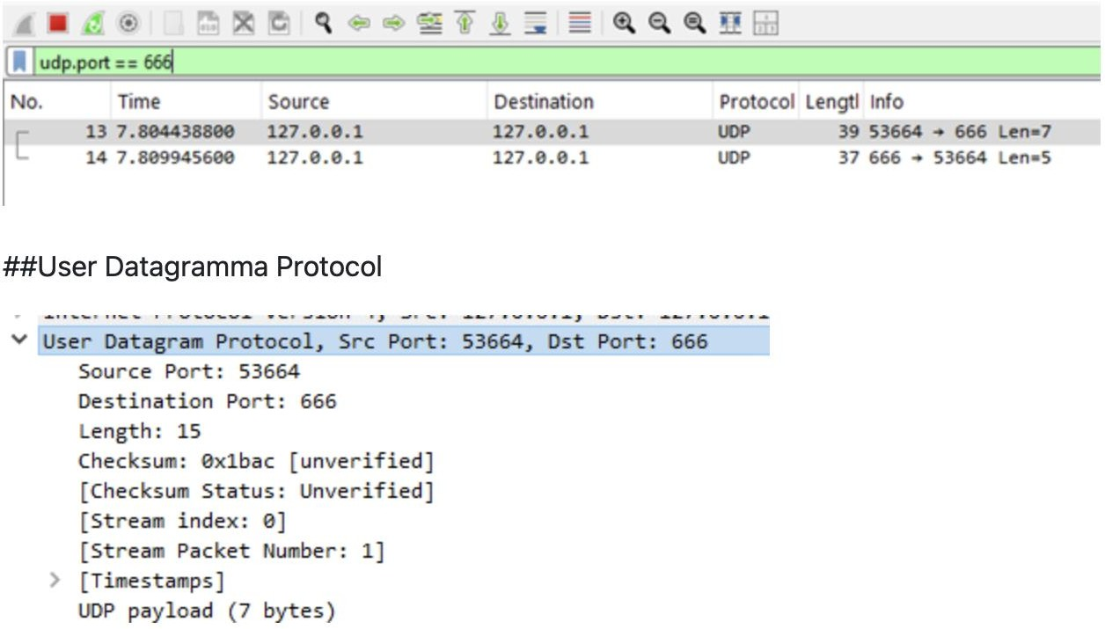
Source Port (Порт источника): 53664. • Destination Port (Порт назначения): 666. • Length (Длина UDP-сегмента): 15. П • Checksum (Контрольная сумма): [Good Checksum: Unverified ].
Поле Checksum Unverified из-за того операционная система (Windows) передает пакет в сетевую карту с «пустым» или случайным значением в поле Checksum, перекладывая эту работу на чип сетевой платы.В свою очередь Wireshark перехватывает пакет «на выходе» из операционной системы, до того, как он физически попал в чип сетевой карты. Поэтому он видит незаполненное поле и пишет, что проверить сумму невозможно.

Задание 8:

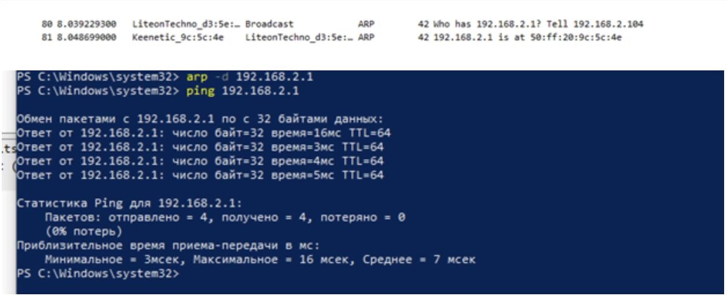

Вывод:
Изучили принцип работы WireShark.

